






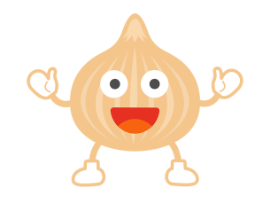


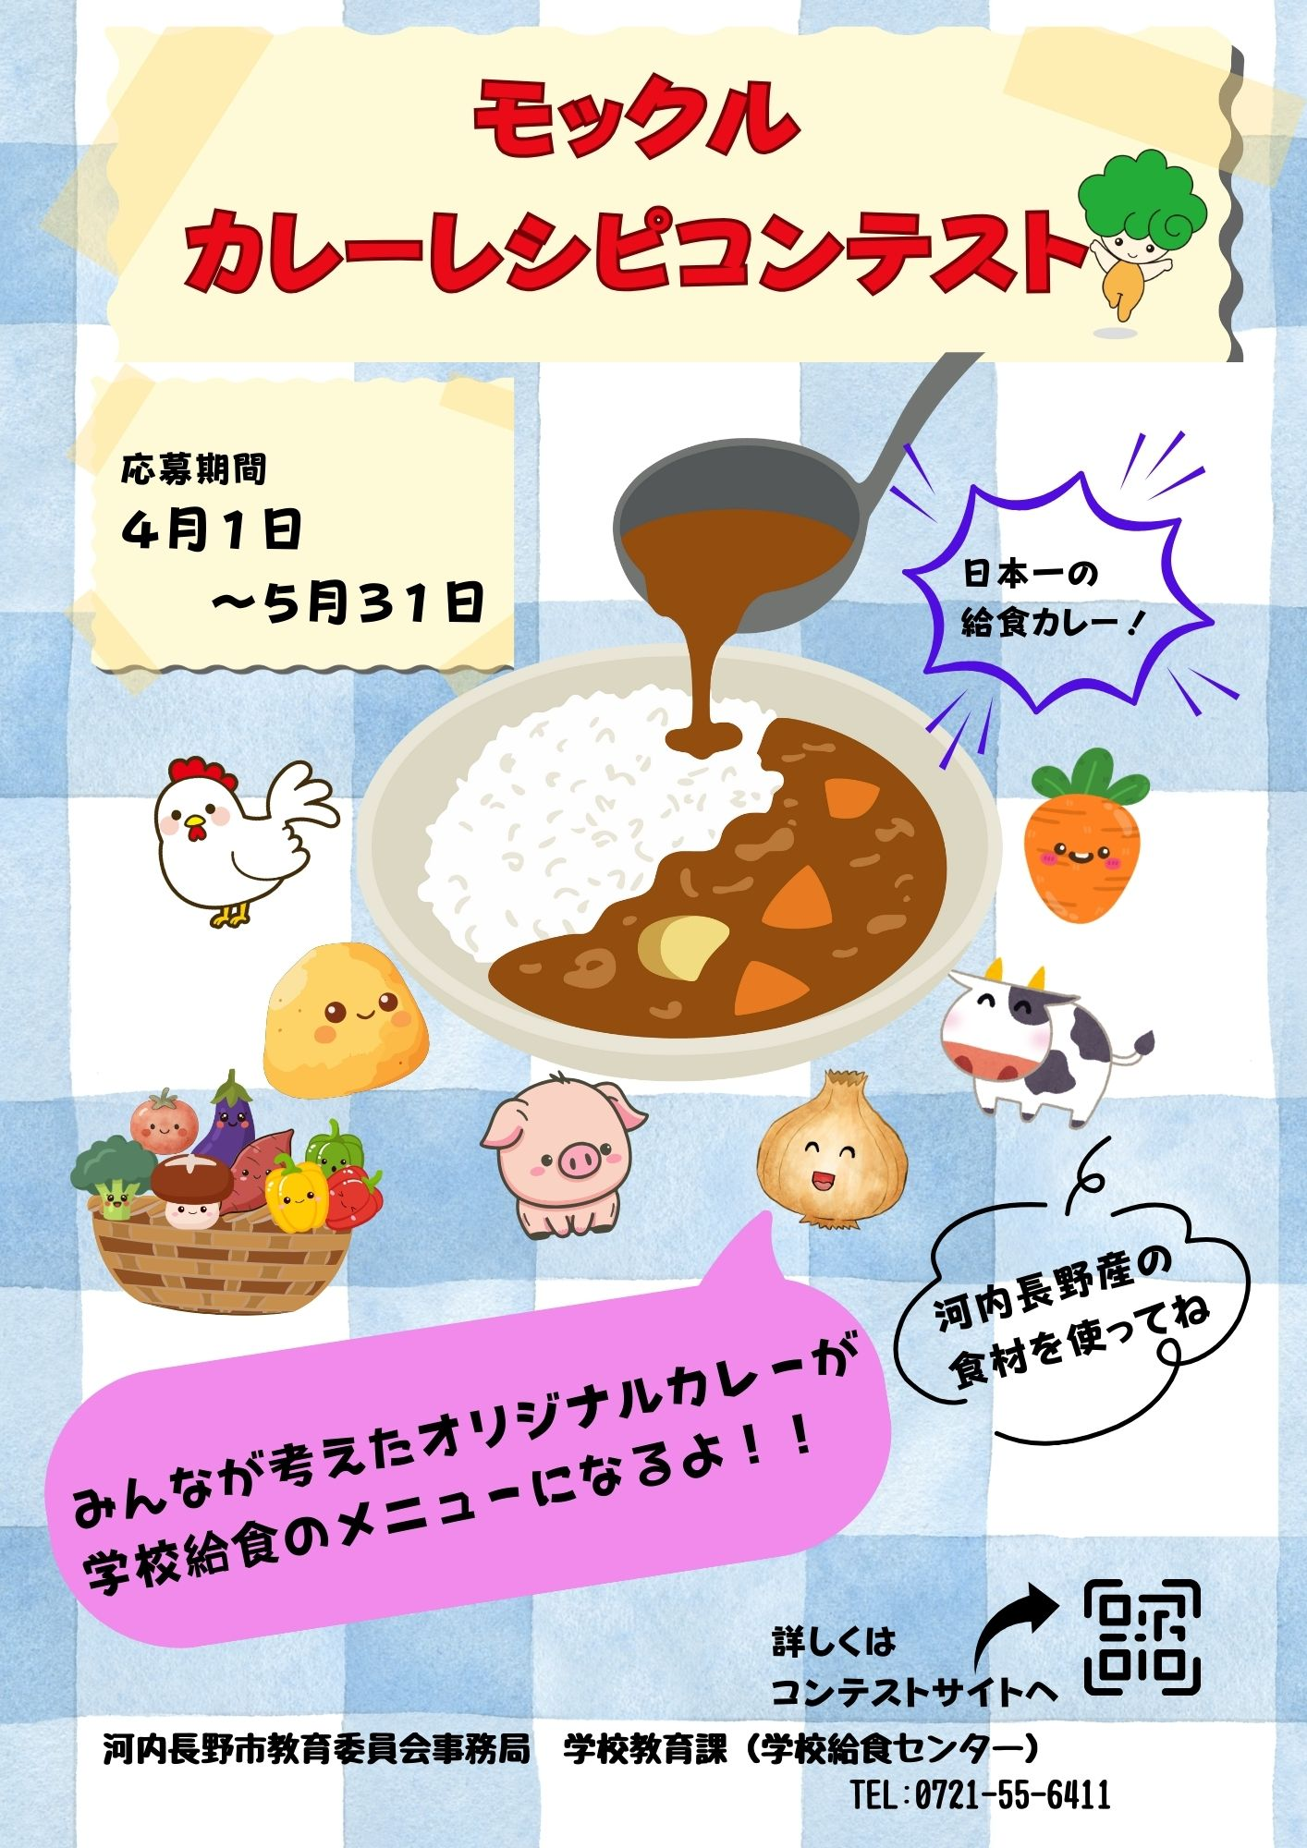
モックルカレーレシピコンテスト

材料とをかこう！
ざいりょう | つくりかた
ごはん 150ｇ
カレールウ 12ｇ

キミの、学校、学年、組
カレーの：
カレーにう「かわちながの食材」
に○をつけてね
たまねぎ、きゅうり、さつまいも、
じゃがいも、なす、だいこん、かぶ、
レタス、、みかん、赤みそ、
その（ ）

です

カレーのイラストを
かいてね！
応募用紙
キミの
カレーを
おしえて！
工夫したところや
おすすめのポイントをえて！

5月31日までにの先生におうぼ用紙を
わたしてね！
実際につくったをはってもいいよ
書くのがむずかしいときは材料名だけとか書ける範囲でOK

お名前： | 学校名： 学校 | 年 組



記入スペースがたりない場合は、いっぱん用の応募用紙を使ってもいいよ！
（コンテストサイトからダウンロードできるよ） 検索ワード：河内長野 カレーレシピ

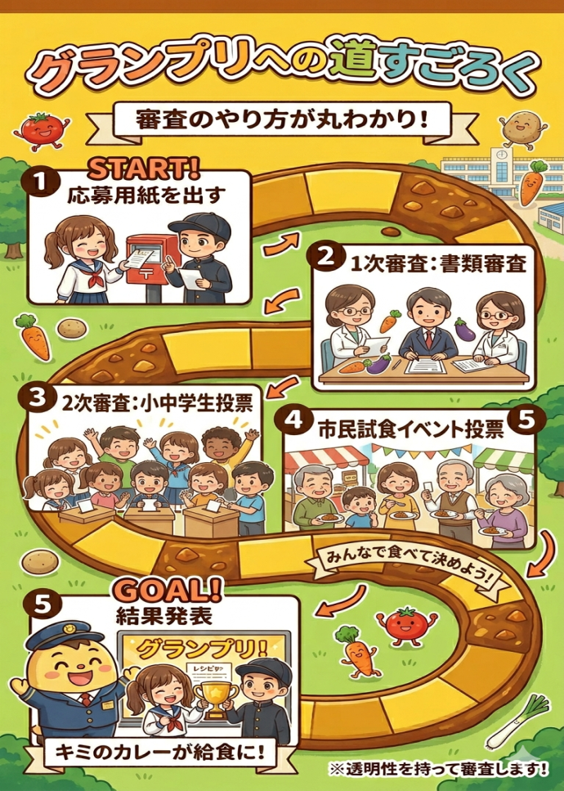

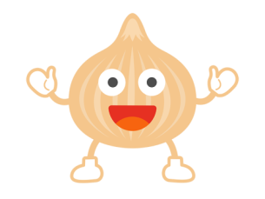











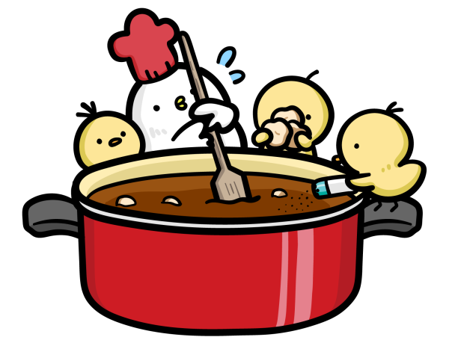
グランプリにえらばれたカレーは
なんと！ 給食のメニューになります！
カレーは
給食メニューNo.1
♡すきな給食メニューランキング♡
１ | カレーライス
２ | からあげ
３ | クレープ
４ | みかん
５ | くじらのたつたあげ

カレーはの大エース！
カレーのにおいがに広がると、
みんな、えがおになっちゃう！
さいこうのメニューです。
河内長野市立学校給食センター調べ（R8.1）
見事グランプリ、グランプリにえらばれたレシピは、
実際にのメニューになって食べられるよ！
・グランプリ（１つ）
おいしいカレーとして毎年１回給食のメニュー
になります。また、の食堂「On KiTCHEN
（オンキッチン）」で期間限定で食べられます。
・準グランプリ（２つ）
来年度（令和９年度）の給食のメニューになります。

その他、特別賞（７つ）、モックルアイデア賞もあるよ。
- 審査の方法
１．第１次審査（書類審査）
みんなのレシピの中から１０点えらばれるよ
２．第２次審査
小中学生のみんなに投票してもらって３点を
えらぶよ
３．最終審査
新学校給食センターのオープンイベント
（１１月ごろ）で、実際に食べてもらって
グランプリを投票で決めるよ！

さあ、ウラの応募用紙に
キミだけのオリジナルカレーを
かいてみよう！！
めざせ日本一の給食カレー！！
モックルカレーレシピコンテストに参加しよう！
河内長野のおいしい野菜などをつかって「日本一の給食カレー」をみんなでつくろう！
きみの考えたカレーが、学校の給食に出るチャンスだよ！
■おうぼのしかた
この「おうぼ用紙」に、キミの考えたカレーレシピを書いて、担任の先生にわたしてね。

■カレーに入れる具やトッピングなどを考えよう！（使えるお金は300円まで！）
１．カレールウはいつもの給食のものを使います
給食では、みんなが安心・安全に食べられるように、いつもの給食で食べているカレールウをつかいます。カレーの中に入れる具やトッピング、かくし味などのアイデアを考えてね！
わたしたちをつかってね！
２．かわちながのの食材（やさいやたべもの）を必ず１つ入れること！
河内長野でとれた野菜や食べ物を必ずレシピに入れてね。
★河内長野ではこんな食べ物がつくられているよ！★
たまねぎ・きゅうり・なす・さつまいも・じゃがいも・
だいこん・かぶ・レタス・小松菜・みかん・赤みそなど
３．食物アレルギーへのちゅうい
みんなが安全に食べられるように、使えない材料があります。
ぜったいに使えないもの：
そば・落花生（ピーナッツ）・くるみ
トッピング（上にのせるだけ）ならOKなもの：
たまご・乳製品（チーズやクリームなど）
※カレーの中にまぜるのはダメだよ！

